ИВАНОВ АЛЕКСАНДР ВИКТОРОВИЧ

Первый заместитель Председателя Таймырского Долгано-Ненецкого районного Совета депутатов - председатель постоянной комиссии по вопросам содействия в реализации прав коренных малочисленный народов и местных национально-культурных автономий

Хатангский одномандатный избирательный округ № 9

член фракции Всероссийской политической партии «Единая Россия»
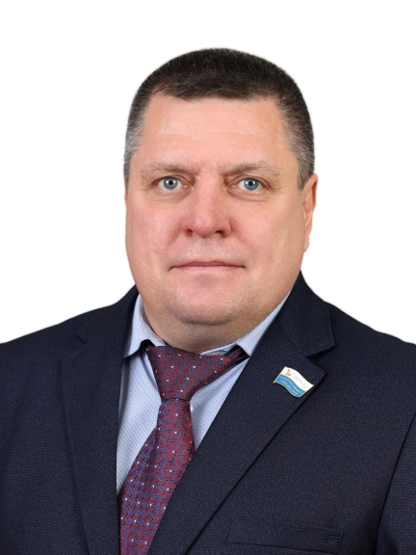

Входит в состав постоянных комиссий:
- по социальной политике.

Год и место рождения:
6 июня 1973 года, Тверская область, г. Ржев.

Образование:
высшее, 2009 год - Федеральное государственное учреждение высшего профессионального образования «Сибирский федеральный университет», экономист-менеджер.

Трудовая деятельность:
1995 г. - 2011 г. – водитель в предприятии ЖКХ с.п. Хатанга;
2012 г. – ноябрь 2023 г. - ООО «Кросс Арктика групп», заместитель директора по связям с общественностью;
2005 г. - 2008 г. - депутат Совета депутатов с.п. Хатанга;
2013 г. - 2023 г. - депутат Таймырского Долгано-Ненецкого районного Совета депутатов третьего созыва, четвертого созыва.

10 сентября 2023 года избран депутатом Таймырского Долгано-Ненецкого районного Совета депутатов пятого созыва.

17 ноября 2023 года избран Первым заместителем Таймырского Долгано-Ненецкого районного Совета депутатов.

Семейное положение:

женат.

